**Общее.**

∙ Почему вы хотели бы работать продакт-менеджером?

Я выбрал для себя профессию продакт менеджер по ряду причин:

* Быстрый рост технологий, а значит много нового, придется много учиться

* Профессия на пересечении технологии и творчества, значит будет очень интересно

* У меня (как и у всех) рождается постоянно много разных идей, всегда есть свое видение, но тот факт что у меня нет возможности их реализовать или проверить - это моя боль, так что продакт для меня в каком то смысле спасение.

* Возможность напрямую влиять на рост продукта, что приводит к соревнованию среди конкурентов за позицию, а значит возможность заработать победу

* Так как рынок только начал расти, профессия относительно новая, есть возможность стать хорошим специалистом в первых рядах.

**Базовые понятия.**

∙ Как понять, что продукт разработан хорошо?

Хороший продукт - имеет маленький отток пользователей, и имеет приличные показатели новых пользователей ( так как отток напрямую связан с продуктом, а новые пользователи во многом зависят от маркетинга)

Хороший продукт - находит отзывы в сердцах клиентов)))) NPS

Хороший продукт - приносит прибыль или имеет привлекательные прогнозы по выходу на прибыль.

Хороший продукт - сделан вовремя. Я имею в виду что рынок, технологии, политическая обстановка и т.д. внимательно проанализированы.

∙ Предложите новую функцию для сайта lunda.ru. Какие метрики вы будете использовать, чтобы проверить успешность функции?

Например можно добавить возможность получать счет на оплату клиентам на продукт Автоматом вводя реквизиты. Тут все просто, можно отслеживать сколько клиентов выполняют целевое действие и следить за ними когортами наблюдая за их LTV, а также следить в когортах как долго и часто они выполняют целевое действие и следить за оттоком именно по целевому действию. Можно сделать опрос перед запуском функции, и после запуска в той же когорте и померить NPS. Также я бы следил за частотой посещения сайта когорты, и можно было бы следить за частотой выполнения всех целевых действий если бы мы научили клиента кликать по телефону и мейлу.

**Приоритеты. Опишите подробный алгоритм действий по каждому сценарию.**

∙ Сценарий 1: Клиент попросил подготовить новую версию web-сайта к следующему понедельнику. Вы понимаете, что в соответствии с оценкам разработчика вы не успеваете.

Первое что я бы сделал, я бы сообщил клиенту что в соответствии с оценками разработчиков мы не успеваем и посмотрел бы его реакцию, возможно ему ни так и срочно и мы можем без последствий и проблем перенести сдачу на комфортный для нас срок. Затем нужно ценить, а что у нас в договоре, какие риски и возможности.

Если сроки правда горят и есть риск испортить отношения с клиентом, я бы посмотрел задачи на разработку и предположил какие таски мы можем закрыть чтобы выкатить релиз, а какие мы можем отложить на потом. Параллельно я бы переговорил с командой, как у них обстоят дела, что они могут предложить чтобы ужаться по срокам, возможно пришлось бы стараться влиять на срок, постараться договориться или например если бы были подозрения или прецеденты что сроки завышены, проверить, может есть возможность что то на фриланс отдать.

Если это не помогло и мы никак не успеваем, то созванивался бы с клиентом и с начала имеет смысл предложить ему что мы реально успеем сделать до понедельника и постараться на этом договориться. Если не получится то придется договориться о переносе сроков. Если не получится то придется идти к команде и быть не реально убедительным и настойчивым на релизе в указанный срок. И если все таки мы опоздаем, придется встретиться или созвониться с клиентом и не дать ему остаться с негативным осадком, для дальнейшей плодотворной работы.

∙ Сценарий 2: Клиент назначил демонстрацию проекта на завтра на 18:00. У вас уже назначена сдача другого проекта другому клиенту на это же время. Как быть?

Первое я бы сообщил клиенту что у нас уже запланировано на это время демонстрация. Если клиент стоит на своем и я понимаю что есть риск испортить отношения с клиентом потому что у него там у инвестора например самолет в 20:00, я бы переговорил с коллегами возможно кто-то сможет подменить или получиться без меня провести демонстрацию. Если нет, то оценил бы, есть ли возможность перенести демонстрацию первого клиента, попробовал бы с ним договориться. Если и так не получится, то сообщил бы клиенту что я сделал все что мог и предложил бы ему какие есть варианты для встречи, придется перенести очную или запланировать онлайн, или добавить инвестора к встрече онлайн и т.д..

**Технологии.**

∙ Разработчики в команде привыкли использовать PWA-архитектуру при разработке мобильных приложений. Какое ваше мнение о такой архитектуре приложений?

Отличный выбор, это помогает экономить на разработке и поддержке мобильных приложений, так же значительно увеличивает скорость разработки. Открывает новые возможности для работы с метриками.

**UX/UI. Дизайнер прислал макет интерфейса регистрации/входа на сайт. Какую обратную связь вы ему дадите об этом интерфейсе?**

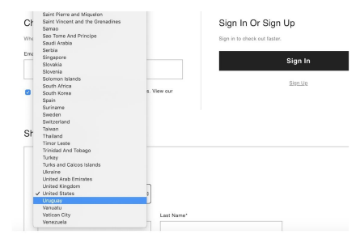

Ну во первых если дизайнер прислал макет прямо в таком виде (без возможности подвинуть элементы например в Figma), конечно я ему скажу что мне ничего не видно так как задуманный выпадающий список все закрыл. Но из того чем мы располагаем я бы предложил выпадающий список сделать гораздо меньше до 7- 10 стран, и выделить страны с нашей целевой аудиторией жирным цветом, и поставить в главе списка. Также было бы интересно обсудить с программистом шрифты и цвета ( так как в условиях задачи этого нет, возможно на стороне заказчика было принято такое решение или еще что... в любом случае с ними нужно работать если нет препятствий)

**Задача.**

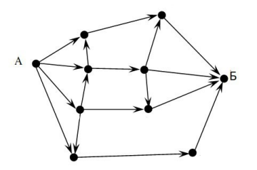

Выше изображен процесс перехода из точки А в точку Б. Сколько существует различных вариантов попадания в точку Б?

Так как нет возможности получить обратную связь от автора задачи, дам развернутый ответ:

* есть только 1 способ попасть в точку Б - это двигаться по стрелкам

* в то же время у точки Б есть только 4 варианта/входа в точку - это 4 стрелки, которые находятся в непосредственном контакте с точкой

* И на этой картинке есть 12 путей ведущих из точки А в точку Б